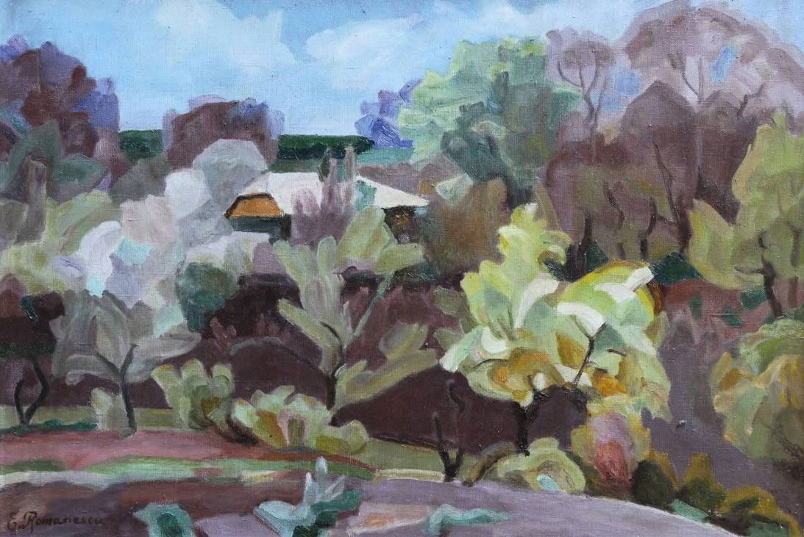  ROMANESCU ELEONORA, 1926: Peisaj la Răciula, ulei pe pânză, 510 × 660 mm, 2004.  Lucrare din colecţie autorului. © Foto Iurie Foca, 2016 | MINISTERUL CULTURII AL REPUBLICII MOLDOVA  UNIUNEA ARTIŞTILOR PLASTICI DIN REPUBLICA MOLDOVA  CENTRUL EXPOZIŢIONAL "CONSTANTIN BRÂNCUŞI"  au onoarea să invite  la expoziţia personală de pictură  AL ARTISTULUI PLASTIC AL POPORULUI  CAVALER AL ORDINULUI REPUBLICII  LAUREAT AL PREMIULUI NAŢIONAL  ELEONORA ROMANESCU  Aprilie 21 – 09 mai 2016  Vernisaj: Joi, 21 aprilie 2016, ora 15:00  CENTRUL EXPOZIŢIONAL "CONSTANTIN BRÂNCUŞI"  Bd. Ştefan cel Mare şi Sfânt, nr. 3, Chişinău │ www.arta.md

